MINISTERUL EDUCAȚIEI, CULTURII ȘI CERCETĂRII
AL REPUBLICII MOLDOVA
Universitatea Tehnică a Moldovei
Facultatea Calculatoare, Informatică şi Microelectronică
Departamentul Informatică şi Ingineria Sistemelor



Disciplina: Tehnici de programare aplicată

Lucrarea de laborator Nr.2

Tema: Adnotarea lingvistică

A efectuat studentul:gr. ȘD - 251, Popa Ilie
A verificat asist. univer. Rotari Augustina

Chișinău – 2025
CUPRINS
INTRODUCERE 3
SARCINA 4
Scopul 4
1.TEXTUL SELECTAT 5
2.1 TABELUL 8
2.2 AUTOMAT 12
CONCLUZII 17
BIBLIOGRAFIE 18

INTRODUCERE
Etapa manuală de adnotare morfosintactică oferă studentului oportunitatea de a înțelege în profunzime structura limbii și funcțiile diferitelor părți de vorbire. Prin selectarea și clasificarea a 10 exemple pentru fiecare categorie și completarea tabelelor corespunzătoare, se dezvoltă o bază solidă de cunoștințe teoretice și practice. Această activitate constituie fundamentul pentru analiza automată ulterioară a limbajului natural, facilitând utilizarea corectă a instrumentelor și bibliotecilor specializate, precum spaCy sau NLTK. În acest fel, abordarea manuală și cea automată se completează reciproc, demonstrând cum cunoștințele lingvistice fundamentale pot fi aplicate eficient în procese informatice de prelucrare a textelor.

SARCINA
- Sarcina 1 – Varianta manuală
Realizați o adnotare morfosintactică manuală pentru un text ales (puteți folosi textul din Lucrarea de laborator 1). Se vor selecta 10 exemple pentru fiecare parte de vorbire (PDV), care vor fi introduse într-un tabel. Pentru fiecare cuvânt se vor specifica etichetele morfosintactice corespunzătoare, iar în final se va crea o legendă ce explică semnificația fiecărei etichete utilizate. Setul de marcaje morfosintactice trebuie introdus independent și să conțină atribute și valori relevante pentru analiza lingvistică.
- Sarcina 2 – Varianta manuală
Varianta automată. Elaboraţi un cod pentru prelucrarea Limbajului Natural (de ex. Python) utilizând bibliotecile necesare pentru afişarea morfosintactică pentru fiecare cuvânt din textul ales.

Scopul
Scopul lucrării este de a realiza o analiză morfosintactică manuală a unui text, prin identificarea și etichetarea corectă a părților de vorbire și a trăsăturilor gramaticale specifice. Lucrarea urmărește dezvoltarea competențelor de analiză lingvistică și înțelegerea structurii gramaticale a limbii române. Obiectivele Obiectivele lucrării sunt: aplicarea corectă a cunoștințelor despre părțile de vorbire și funcțiile lor gramaticale; înțelegerea structurii morfosintactice a limbii române; dezvoltarea abilităților practice de etichetare și analiză lingvistică; elaborarea unui set propriu de marcaje morfosintactice, cu atribute și valori relevante; demonstrarea capacității de analiză și sinteză în interpretarea textelor din punct de vedere morfosintactic. Sarcinile Sarcinile lucrării constau în: alegerea unui text reprezentativ (din Lucrarea de laborator 1 sau alt text potrivit); identificarea părților de vorbire prezente în text; selectarea a 10 exemple pentru fiecare parte de vorbire; realizarea unui tabel care să includă cuvântul, partea de vorbire și eticheta morfosintactică corespunzătoare; elaborarea unei legende care să explice semnificația fiecărei etichete utilizate; verificarea coerenței și corectitudinii etichetelor atribuite fiecărui cuvânt.

1.TEXTUL SELECTAT
Nu ştiu alţii cum sunt, dar eu, când mă gândesc la locul naşterii mele, la Humuleşti, la stâlpul hornului unde lega mama o şfară cu motocei la capăt, de crăpau mâţele jucându-se cu ei, la prichiciul vetrei cel humuit, de care mă ţineam când începusem a merge copăcel, la cuptorul pe care mă ascundeam, când ne jucam noi, băieţii, de-a mijoarca, şi la alte jocuri şi jucării pline de hazul şi farmecul copilăresc, parcămi saltă şi acum inima de bucurie! Şi, Doamne, frumos era pe atunci, căci şi părinţii, şi fraţii şi surorile îmi erau sănătoşi, şi casa ne era îndestulată, şi copiii şi copilele megieşilor erau de-a pururea în petrecere cu noi, şi toate îmi mergeau după plac, fără leac de supărare, de parcă era toată lumea a mea! Şi eu eram vesel ca vremea cea bună şi sturlubatic şi copilăros ca vântul în tulburarea sa. Şi mama, care era vestită pentru năzdrăvăniile sale, îmi zicea cu zâmbet uneori, când începea a se ivi soarele dintre nori după o ploaie îndelungată: Ieşi, copile cu părul bălan, afară şi râde la soare, doar s-a îndrepta vremea şi vremea se îndrepta după râsul meu... Ştia, vezi bine, soarele cu cine are de-a face, căci eram feciorul mamei, care şi ea cu adevărat că ştia a face multe şi mari minunăţii: alunga nourii cei negri de pe deasupra satului nostru şi abătea grindina în alte părţi, înfingând toporul în pământ, afară, dinaintea uşii; închega apa numai cu două picioare de vacă, de se încrucea lumea de mirare; bătea pământul, sau peretele, sau vrun lemn, de care mă păleam la cap, la mână sau la picior, zicând: Na, na!, şi îndată-mi trecea durerea... când vuia în sobă tăciunele aprins, care se zice că făce a vânt şi vreme rea, sau când ţiuia tăciunele, despre care se zice că te vorbeşte cineva de rău, mama îl mustra acolo, în vatra focului, şi-l buchisa cu cleştele, să se mai potolească duşmanul; şi mai mult decât atâta: oleacă ce nu-i venea mamei la socoteală căutătura mea, îndată pregătea, cu degetul îmbălat, puţină tină din colbul adunat pe opsasul încălţării ori, mai în grabă, lua funingine de la gura sobei, zicând: Cum nu se deoache călcâiul sau gura sobei, aşa să nu mi se deoache copilaşul şi-mi făcea apoi câte-un benchi boghet în frunte, ca să nu-şi prăpădească odorul!... şi altele multe încă făcea... Aşa era mama în vremea copilăriei mele, plină de minunăţii, pe cât mi-aduc aminte; şi-mi aduc bine aminte, căci braţele ei m-au legănat când îi sugeam ţâţa cea dulce şi mă alintam la sânu-i, gângurind şi uitându-mă în ochi-i cu drag! Şi sânge din sângele ei şi carne din carnea ei am împrumutat, şi a vorbi de la dânsa am învăţat. Iar înţelepciunea de la Dumnezeu, când vine vremea de a pricepe omul ce-i bine şi ce-i rău. Dar vremea trecea cu amăgeli, şi eu creşteam pe nesimţite, şi tot alte gânduri îmi zburau prin cap, şi alte plăceri mi se deşteptau în suflet, şi, în loc de înţelepciune, mă făceam tot mai neastâmpărat, şi dorul meu era acum nemărginit; căci sprinţar şi înşelător este gândul omului, pe ale cărui aripi te poartă dorul necontenit şi nu te lasă în pace, până ce intri în mormânt! Însă vai de omul care se ia pe gânduri! Uite cum te trage pe furiş apa la adânc, şi din veselia cea mai mare cazi deodată în urâcioasa întristare! Hai mai bine despre copilărie să povestim, căci ea singură este veselă şi nevinovată. Şi, drept vorbind, acesta-i adevărul. Ce-i pasă copilului când mama şi tata se gândesc la neajunsurile vieţii, la ce poate să le aducă ziua de mâine, sau că-i frământă alte gânduri pline de îngrijire. Copilul, încălecat pe băţul său, gândeşte că se află călare pe un cal de cei mai straşnici, pe care aleargă, cuvoie bună, şi-l bate cu biciul şi-l struneşte cu tot dinadinsul, şi răcneşte la el din toată inima, de-ţi ia auzul; şi de cade jos, crede că l-a trântit calul, şi pe băţ îşi descarcă mânia în toată puterea cuvântului... Aşa eram eu la vârsta cea fericită, şi aşa cred că au fost toţi copiii, de când îi lumea asta şi pământul, măcar să zică cine ce-a zice. Când mama nu mai putea de obosită şi se lăsa câte oleacă ziua, să se odihnească, noi, băieţii, tocmai atunci ridicam casa în slăvi. Când venea tata noaptea de la pădure din Dumesnicu, îngheţat de frig şi plin de promoroacă, noi îl speriam sărindu-i în spate pe întuneric. Şi el, cât era de ostenit, ne prindea câte pe unul, ca la baba-oarba, ne ridica în grindă, zicând:'tâta mare! şi ne săruta mereu pe fiecare. Iar după ce se aprindea opaiţul, şi tata se punea să mănânce, noi scoteam mâţele de prin ocniţe şi cotruţă şi le flocăiam şi le şmotream dinaintea lui, de le mergea colbul; şi nu puteau scăpa bietele mâţe din mâinile noastre până ce nu ne zgârâiau şi ne stupeau ca pe noi.
— Încă te uiţi la ei, bărbate, zicea mama, şi le dai paiale! Aşă-i?... Ha, ha! bine v-au mai făcut, pughibale spurcate ce sunteţi! Că nici o lighioaie nu se poate aciua pe lângă casă de răul vostru. Iaca, dacă nu v-am săcelat astăzi, faceţi otrocol prin cele mâţe şi daţi la om ca câinii prin băţ. Ăra! d-apoi aveţi la ştiinţă că vă prea întreceţi cu dedeochiul! Acuş iau varga din coardă şi vă croiesc de vă merg petecele!
— Ia lasă-i şi tu, măi nevastă, lasă-i, că se bucură şi ei de venirea mea, zicea tata, dându-ne huţa. Ce le pasă? Lemne la trunchi sunt; slănină şi făină în pod este de-a volna; brânză în putină, asemene; curechi în poloboc, slavă Domnului! Numai de-ar fi sănătoşi să mănânce şi să se joace acum, cât îs mititei; că le-a trece lor zburdăciunea când or fi mai mari şi i-or lua grijile înainte; nu te teme, că n-or scăpa de asta. Şapoi nu ştii că este-o vorbă: Dacă-i copil, să se joace; dacă-i cal, să tragă; şi dacă-i popă, să citească...
— Ţie, omule, zise mama, aşa ţi-i a zice, că nu şezi cu dânşii în casă toată ziulica, să-ţi scoată peri albi, mânca-i-ar pământul să-i mănânce, Doamne, iartă-mă! De-ar mai veni vara, să se mai joace şi pe-afară, că m-am săturat de ei ca de mere pădureţe! Câte drăcării le vin în cap, toate le fac. Când începe a toca la biserică, Zahei al tău cel cuminte fuga şi el afară şi începe a toca în stative, de pârâie pereţii casei şi duduie fereştile. Iar stropşitul de Ion, cu talanca de la oi, cu cleştele şi cu vătrarul, face o hodorogeală şi un tărăboi, de-ţi ia auzul. Apoi îşi pun câte-o ţoală în spate şi câte-un coif de hârtie în cap şi cântă aleluia şi Doamne miluieşte, popa prinde peşte, de te scot din casă. Şi asta în toate zilele de câte două-trei ori, de-ţi vine, câteodată, să-i coşeşti în bătaie, dac-ai sta să te potriveşti lor.
— 'Poi dă, măi femeie, tot eşti tu bisericoasă, de s-a dus vestea; încaltea ţi-au făcut şi băieţii biserică aici pe loc, după cheful tău, măcar că-ţi intră biserica în casă, de departe ce-i... De-amu puneţi-vă pe făcut privigheri de toată noaptea şi parascovenii câte vă place, măi băieţi; dacă vi-i voia să vă dea mă-ta în toate zilele numai colaci de cei unşi cu miere de la Patruzeci de sfinţi şi colivă cu miez de nucă.
— Ei, apoi! minte ai, omule? Mă miram eu, de ce-s şi ei aşa de cuminţi, mititeii; că tu le dai nas şi le ţii hangul. Ia priveşte-i cum stau toţi treji şi se uită ţintă în ochii noştri, parcă au de gând să ne zugrăvească. Ian să-i fi sculat la treabă, ş-apoi să-i vezi cum se codesc, se drâmboiesc şi se sclifosesc, zise mama. Hai! la culcat, băieţi, că trece noaptea; vouă ce vă pasă, când aveţi demâncare sub nas! Şi după ce ne culcam cu toţii, noi, băieţii, ca băieţii, ne luam la hârjoană, şi nu puteam adormi de incuri, până ce era nevoită biata mamă să ne facă musai câte-un şurub, două prin cap şi să ne dea câteva tapangele la spinare. Şi
tata, săturându-se câteodată de atâta hălăgie, zicea mamei:
— Ei, taci, taci! ajungă-ţi de-amu, herghelie! Ştiu că doar nu-s babe, să chirotească din picioare! Însă mama ne mai da atunci câteva pe deasupra, şi mai îndesate, zicând:
— Na-vă de cheltuială, ghiavoli ce sunteţi! Nici noaptea să nu mă pot odihni de incotele voastre? Şi numai aşa se putea linişti biata mamă de răul nostru, biată să fie de păcate! Ş-apoi socotiţi că se mântuia numai cu-atâta? Ţi-ai găsit! A doua zi dis-dimineaţă le începeam din capăt; şi iar lua mama nănaşa, din coardă, şi iar ne jnăpăia, dar noi parcă bindiseam de asta?... Vorba ceea: Pielea rea şi răpănoasă ori o bate, ori o lasă. Şi câte nu ne venea în cap, şi câte nu făceam cu vârf şi îndesate, mi-aduc aminte de parcă acum mi se întâmplă. Mai pasă de ţine minte toate cele şi acum aşa, dacă te slujeşte capul, bade Ioane. La Crăciun, când tăia tata porcul şi-l pârlea, şi-l opărea, şi-l învelea iute cu paie, de-l înnăduşa, ca să se poată rade mai frumos, eu încălecam pe porc deasupra paielor şi făceam un chef de mii de lei, ştiind că mie are să-mi dea coada porcului s-o frig şi beşica s-o umplu cu grăunţe, s-o umflu şi s-o zurăiesc după ce s-a usca; ş-apoi vai de urechile mamei, până ce nu mi-o spărgea de cap! Şi, să nu-mi uit cuvântul! Odată, la un Sfântul Vasile, ne prindem noi vro câţiva băieţi din sat să ne ducem cu plugul; căci eram şi eu mărişor acum, din păcate. Şi în ajunul Sfântului Vasile toată ziua am stat de capul tatei, să-mi facă şi mie un buhai ori, de nu, batăr un harapnic.
— Doamne, ce harapnic ţi-oi da eu, zise tata de la o vreme. N-ai ce mânca la casa mea? Vrei să te buşască cei nandralăi prin omăt? Acuş te descalţ! Văzând eu că mi-am aprins paie-n cap cu asta, am şterpelit-o deacasă numai cu beşica cea de porc, nu cumva să-mi ia tata ciubotele şi să rămân de ruşine înaintea tovarăşilor. Şi nu ştiu cum s-a întâmplat, că nici unul din tovarăşi n-avea clopot. Talanca mea era acasă, dar mă puteam duce s-o iau? În sfârşit, facem noi ce facem şi sclipuim de colč o coasă ruptă, de ici o cârceie de tânjală, mai un vătrar cu belciug, mai beşica cea de porc a mea, şi, pe după toacă, ne pornim pe la case. Ş-o luăm noi de la popa Oşlobanu, tocmai din capul satului din sus, cu gând să umblăm tot satul... Când colo, popa tăia lemne la trunchi afară şi, cum a văzut că ne aşezăm la fereastră şi ne pregătim de urat, a început a ne trage câteva naşteri îndesate şi a zice:

2.1 TABELUL
Nr./O | Partea de vorbire | Eticheta morfosintactică | Genul | Numărul | Cazul | Articularea
1 | Substantivul „locul” | comun | neutru | singular | nominativ | nehotărât
2 | Substantivul „naşterii” | comun | feminin | singular | genitiv | nehotărât
3 | Substantivul „Humuleşti” | propriu | neutru | singular | nominativ | hotărât
4 | Substantivul „stâlpul” | comun | masculin | singular | nominativ | hotărât
5 | Substantivul „mama” | comun/întregitor | feminin | singular | nominativ | hotărât
6 | Substantivul „şfară” | comun | feminin | singular | nominativ | nehotărât
7 | Substantivul „motocei” | comun | masculin | plural | nominativ | nehotărât
8 | Substantivul „mâţele” | comun | feminin | plural | nominativ | hotărât
9 | Substantivul „cuptorul” | comun | masculin | singular | nominativ | hotărât
10 | Substantivul „băieţii” | comun | masculin | plural | nominativ | hotărât

Nr./O | Partea de vorbire | Valoare | Genul | Numărul | Cazul | Articularea | Grad
1 | Adjectivul „bălan” | propriu-zis | masculin | singular | nominativ | nehotărât | pozitiv
2 | Adjectivul „frumos” | propriu-zis | neutru | singular | nominativ | nehotărât | pozitiv
3 | Adjectivul „îndelungată” | propriu-zis | feminin | singular | nominativ | nehotărât | pozitiv
4 | Adjectivul „negri” | propriu-zis | masculin | plural | nominativ | nehotărât | pozitiv
5 | Adjectivul „obosită” | propriu-zis | feminin | singular | nominativ | nehotărât | pozitiv
6 | Adjectivul „sănătoşi” | propriu-zis | masculin | plural | nominativ | nehotărât | pozitiv
7 | Adjectivul „îndestulată” | propriu-zis | feminin | singular | nominativ | nehotărât | pozitiv
8 | Adjectivul „vesel” | propriu-zis | masculin | singular | nominativ | nehotărât | pozitiv
9 | Adjectivul „mărişor” | propriu-zis / diminutival | masculin | singular | nominativ | nehotărât | pozitiv
10 | Adjectivul „cuminte” | propriu-zis | comun | singular | nominativ | hotărât | pozitiv

Nr./O | Partea de vorbire | Valoare | Numărul | Persoana | Mod | Timpul | Observații
1 | Verbul „ştiu” | predicativ | singular | I | indicativ | prezent
2 | Verbul „gândesc” | predicativ | singular | I | indicativ | prezent
3 | Verbul „lega” | predicativ | singular | III | indicativ | imperfect | context-dependent
4 | Verbul „crăpau” | predicativ | plural | III | indicativ | imperfect
5 | Verbul „ţineam” | predicativ | singular | I | indicativ | imperfect
6 | Verbul „ascundeam” | predicativ | plural | I | indicativ | imperfect | context-dependent
7 | Verbul „saltă” | predicativ | singular | III | indicativ | prezent
8 | Verbul „zicea” | predicativ | singular | III | indicativ | imperfect
9 | Verbul „râde” | predicativ | singular | II | imperativ | — | subordonată
10 | Verbul „alunga” | predicativ | singular | III | indicativ | imperfect

Nr./O | Partea de vorbire | Valoare | Tipul | Numărul | Cazul
1 | Pronumele „alţii” | pronominal nehotărât/indefinit | plural | nominativ | —
2 | Pronumele „eu” | personal | singular | nominativ | I
3 | Pronumele „mă” | personal | singular | acuzativ/dativ | I
4 | Pronumele „îmi” | personal | singular | dativ | I
5 | Pronumele „noi” | personal | plural | nominativ | I
6 | Pronumele „ei” | personal / vocativ de adresare | plural | nominativ | III
7 | Pronumele „îi” | personal | singular/plural | dativ/acuzativ | III
8 | Pronumele „care” | relativ | singular/plural | nominativ/acuzativ | —
9 | Pronumele „tău” | posesiv | singular | genitiv/dativ | II
10 | Pronumele „cine” | interogativ/relativ | singular | nominativ | —

Nr./O | Partea de vorbire | Valoare | Tipul | Genul | Numărul | Cazul
1 | Numeralul „două” | cardinal | feminin | plural | nominativ | nehotărât
2 | Numeralul „două-trei” | cardinal compus | plural | nominativ | nehotărât
3 | Numeralul „una” | cardinal | feminin | singular | nominativ
4 | Numeralul „câţiva” | cantitativ/nehotărât | masculin | plural | nominativ
5 | Numeralul „mii” | cardinal (plural colectiv) | comun | plural | nominativ
6 | Numeralul „unu” | cardinal | masculin | singular | nominativ | nehotărât
7 | Numeralul „toată” | colectiv/adverbial | feminin | singular | nominativ
8 | Numeralul „două picioare” | cardinal | plural | nominativ
9 | Numeralul „câte” | nehotărât/distributiv | plural | nominativ
10 | Numeralul „încă câţiva” | indefinit/cantitativ | plural | nominativ

Nr./O | Partea de vorbire | Valoare | Tipul | Genul | Numărul | Cazul
1 | Adverbul „acum” | de timp | — | — | — | —
2 | Adverbul „afară” | de loc | — | — | — | —
3 | Adverbul „îndată” | de timp/modal | — | — | — | —
4 | Adverbul „încă” | de timp/grad | — | — | — | —
5 | Adverbul „mai” | comparativ/grad | — | — | — | —
6 | Adverbul „sus” | de loc | — | — | — | —
7 | Adverbul „bine” | de mod | — | — | — | —
8 | Adverbul „noaptea” | de timp | — | — | — | —
9 | Adverbul „adesea” | de timp | — | — | — | —
10 | Adverbul „încet” | de mod | — | — | — | —

Nr./O | Partea de vorbire | Valoare | Tipul | Cazul regent
1 | Prepoziția „la” | simplă | acuzativ/dativ | —
2 | Prepoziția „în” | simplă | acuzativ/locativ | —
3 | Prepoziția „cu” | simplă | instrumental | —
4 | Prepoziția „de” | simplă | genitiv | —
5 | Prepoziția „pe” | simplă | acuzativ | —
6 | Prepoziția „din” | simplă | genitiv | —
7 | Prepoziția „înaintea” | compusă/derivată | genitiv | —
8 | Prepoziția „sub” | simplă | acuzativ | —
9 | Prepoziția „pe dinainte” | compusă | acuzativ | —
10 | Prepoziția „în faţa” | locativ | — | —

Nr./O | Partea de vorbire | Valoare | Tipul
1 | Conjuncția „şi” | coordonatoare aditivă | —
2 | Conjuncția „că” | subordonatoare completivă/explicativă | —
3 | Conjuncția „căci” | subordonatoare cauzală/explicativă | —
4 | Conjuncția „iar” | coordonatoare adversativă/contrastivă | —
5 | Conjuncția „dacă” | subordonatoare condițională | —
6 | Conjuncția „când” | subordonatoare temporală | —
7 | Conjuncția „dar” | coordonatoare adversativă | —
8 | Conjuncția „de” | subordonatoare temporale | —
9 | Conjuncția „să” | particulă modală | —
10 | Conjuncția „sau” | coordonatoare disjunctivă | —

Nr./O | Partea de vorbire | Valoare | Tipul
1 | Interjecția „Doamne” | exclamaţie | —
2 | Interjecția „Iaca” | exclamaţie | —
3 | Interjecția „Ha, ha!” | exclamaţie | —
4 | Interjecția „Ăra!” | exclamaţie | —
5 | Interjecția „Ei, apoi!” | exclamaţie/modală | —
6 | Interjecția „Vai!” | exclamaţie | —
7 | Interjecția „Uf!” | exclamaţie | —
8 | Interjecția „Bravo!” | exclamaţie | —
9 | Interjecția „Ah!” | exclamaţie | —
10 | Interjecția „Of!” | exclamaţie | —

Nr./O | Partea de vorbire | Valoare | Tipul
1 | Particula „nu” | negație | —
2 | Particula „mai” | comparativă / temporală | —
3 | Particula „şi” | întărire / aditivă | —
4 | Particula „doar” | limitativă | —
5 | Particula „că” | subordonatoare | —
6 | Particula „-i” | enclitic | —
7 | Particula „-” | marcator dialogic | —
8 | Particula „poate” | modală | —
9 | Particula „iar” | particulă de relaţie | —
10 | Particula „mă” | reflexivă | —

AUTOMAT
import spacy
from collections import defaultdict
# Încarcă modelul românesc
nlp = spacy.load("ro_core_news_lg")
text = """
Nu ştiu alţii cum sunt, dar eu, când mă gândesc la locul naşterii mele, la Humuleşti, la stâlpul hornului unde lega mama o şfară cu motocei la capăt, de crăpau mâţele jucându-se cu ei, la prichiciul vetrei cel humuit, de care mă ţineam când începusem a merge copăcel, la cuptorul pe care mă ascundeam, când ne jucam noi, băieţii, de-a mijoarca, şi la alte jocuri şi jucării pline de hazul şi farmecul copilăresc, parcămi saltă şi acum inima de bucurie! Şi, Doamne, frumos era pe atunci, căci şi părinţii, şi fraţii şi surorile îmi erau sănătoşi, şi casa ne era îndestulată, şi copiii şi copilele megieşilor erau de-a pururea în petrecere cu noi, şi toate îmi mergeau după plac, fără leac de supărare, de parcă era toată lumea a mea! Şi eu eram vesel ca vremea cea bună şi sturlubatic şi copilăros ca vântul în tulburarea sa. Şi mama, care era vestită pentru năzdrăvăniile sale, îmi zicea cu zâmbet uneori, când începea a se ivi soarele dintre nori după o ploaie îndelungată: Ieşi, copile cu părul bălan, afară şi râde la soare, doar s-a îndrepta vremea şi vremea se îndrepta după râsul meu... Ştia, vezi bine, soarele cu cine are de-a face, căci eram feciorul mamei, care şi ea cu adevărat că ştia a face multe şi mari minunăţii: alunga nourii cei negri de pe deasupra satului nostru şi abătea grindina în alte părţi, înfingând toporul în pământ, afară, dinaintea uşii; închega apa numai cu două picioare de vacă, de se încrucea lumea de mirare; bătea pământul, sau peretele, sau vrun lemn, de care mă păleam la cap, la mână sau la picior, zicând: Na, na!, şi îndată-mi trecea durerea... când vuia în sobă tăciunele aprins, care se zice că făce a vânt şi vreme rea, sau când ţiuia tăciunele, despre care se zice că te vorbeşte cineva de rău, mama îl mustra acolo, în vatra focului, şi-l buchisa cu cleştele, să se mai potolească duşmanul; şi mai mult decât atâta: oleacă ce nu-i venea mamei la socoteală căutătura mea, îndată pregătea, cu degetul îmbălat, puţină tină din colbul adunat pe opsasul încălţării ori, mai în grabă, lua funingine de la gura sobei, zicând: Cum nu se deoache călcâiul sau gura sobei, aşa să nu mi se deoache copilaşul şi-mi făcea apoi câte-un benchi boghet în frunte, ca să nu-şi prăpădească odorul!... şi altele multe încă făcea... Aşa era mama în vremea copilăriei mele, plină de minunăţii, pe cât mi-aduc aminte; şi-mi aduc bine aminte, căci braţele ei m-au legănat când îi sugeam ţâţa cea dulce şi mă alintam la sânu-i, gângurind şi uitându-mă în ochi-i cu drag! Şi sânge din sângele ei şi carne din carnea ei am împrumutat, şi a vorbi de la dânsa am învăţat. Iar înţelepciunea de la Dumnezeu, când vine vremea de a pricepe omul ce-i bine şi ce-i rău. Dar vremea trecea cu amăgeli, şi eu creşteam pe nesimţite, şi tot alte gânduri îmi zburau prin cap, şi alte plăceri mi se deşteptau în suflet, şi, în loc de înţelepciune, mă făceam tot mai neastâmpărat, şi dorul meu era acum nemărginit; căci sprinţar şi înşelător este gândul omului, pe ale cărui aripi te poartă dorul necontenit şi nu te lasă în pace, până ce intri în mormânt! Însă vai de omul care se ia pe gânduri! Uite cum te trage pe furiş apa la adânc, şi din veselia cea mai mare cazi deodată în urâcioasa întristare! Hai mai bine despre copilărie să povestim, căci ea singură este veselă şi nevinovată. Şi, drept vorbind, acesta-i adevărul. Ce-i pasă copilului când mama şi tata se gândesc la neajunsurile vieţii, la ce poate să le aducă ziua de mâine, sau că-i frământă alte gânduri pline de îngrijire. Copilul, încălecat pe băţul său, gândeşte că se află călare pe un cal de cei mai straşnici, pe care aleargă, cuvoie bună, şi-l bate cu biciul şi-l struneşte cu tot dinadinsul, şi răcneşte la el din toată inima, de-ţi ia auzul; şi de cade jos, crede că l-a trântit calul, şi pe băţ îşi descarcă mânia în toată puterea cuvântului... Aşa eram eu la vârsta cea fericită, şi aşa cred că au fost toţi copiii, de când îi lumea asta şi pământul, măcar să zică cine ce-a zice. Când mama nu mai putea de obosită şi se lăsa câte oleacă ziua, să se odihnească, noi, băieţii, tocmai atunci ridicam casa în slăvi. Când venea tata noaptea de la pădure din Dumesnicu, îngheţat de frig şi plin de promoroacă, noi îl speriam sărindu-i în spate pe întuneric. Şi el, cât era de ostenit, ne prindea câte pe unul, ca la baba-oarba, ne ridica în grindă, zicând:'tâta mare! şi ne săruta mereu pe fiecare. Iar după ce se aprindea opaiţul, şi tata se punea să mănânce, noi scoteam mâţele de prin ocniţe şi cotruţă şi le flocăiam şi le şmotream dinaintea lui, de le mergea colbul; şi nu puteau scăpa bietele mâţe din mâinile noastre până ce nu ne zgârâiau şi ne stupeau ca pe noi.
— Încă te uiţi la ei, bărbate, zicea mama, şi le dai paiale! Aşă-i?... Ha, ha! bine v-au mai făcut, pughibale spurcate ce sunteţi! Că nici o lighioaie nu se poate aciua pe lângă casă de răul vostru. Iaca, dacă nu v-am săcelat astăzi, faceţi otrocol prin cele mâţe şi daţi la om ca câinii prin băţ. Ăra! d-apoi aveţi la ştiinţă că vă prea întreceţi cu dedeochiul! Acuş iau varga din coardă şi vă croiesc de vă merg petecele!
— Ia lasă-i şi tu, măi nevastă, lasă-i, că se bucură şi ei de venirea mea, zicea tata, dându-ne huţa. Ce le pasă? Lemne la trunchi sunt; slănină şi făină în pod este de-a volna; brânză în putină, asemene; curechi în poloboc, slavă Domnului! Numai de-ar fi sănătoşi să mănânce şi să se joace acum, cât îs mititei; că le-a trece lor zburdăciunea când or fi mai mari şi i-or lua grijile înainte; nu te teme, că n-or scăpa de asta. Şapoi nu ştii că este-o vorbă: Dacă-i copil, să se joace; dacă-i cal, să tragă; şi dacă-i popă, să citească...
— Ţie, omule, zise mama, aşa ţi-i a zice, că nu şezi cu dânşii în casă toată ziulica, să-ţi scoată peri albi, mânca-i-ar pământul să-i mănânce, Doamne, iartă-mă! De-ar mai veni vara, să se mai joace şi pe-afară, că m-am săturat de ei ca de mere pădureţe! Câte drăcării le vin în cap, toate le fac. Când începe a toca la biserică, Zahei al tău cel cuminte fuga şi el afară şi începe a toca în stative, de pârâie pereţii casei şi duduie fereştile. Iar stropşitul de Ion, cu talanca de la oi, cu cleştele şi cu vătrarul, face o hodorogeală şi un tărăboi, de-ţi ia auzul. Apoi îşi pun câte-o ţoală în spate şi câte-un coif de hârtie în cap şi cântă aleluia şi Doamne miluieşte, popa prinde peşte, de te scot din casă. Şi asta în toate zilele de câte două-trei ori, de-ţi vine, câteodată, să-i coşeşti în bătaie, dac-ai sta să te potriveşti lor.
— 'Poi dă, măi femeie, tot eşti tu bisericoasă, de s-a dus vestea; încaltea ţi-au făcut şi băieţii biserică aici pe loc, după cheful tău, măcar că-ţi intră biserica în casă, de departe ce-i... De-amu puneţi-vă pe făcut privigheri de toată noaptea şi parascovenii câte vă place, măi băieţi; dacă vi-i voia să vă dea mă-ta în toate zilele numai colaci de cei unşi cu miere de la Patruzeci de sfinţi şi colivă cu miez de nucă.
— Ei, apoi! minte ai, omule? Mă miram eu, de ce-s şi ei aşa de cuminţi, mititeii; că tu le dai nas şi le ţii hangul. Ia priveşte-i cum stau toţi treji şi se uită ţintă în ochii noştri, parcă au de gând să ne zugrăvească. Ian să-i fi sculat la treabă, ş-apoi să-i vezi cum se codesc, se drâmboiesc şi se sclifosesc, zise mama. Hai! la culcat, băieţi, că trece noaptea; vouă ce vă pasă, când aveţi demâncare sub nas! Şi după ce ne culcam cu toţii, noi, băieţii, ca băieţii, ne luam la hârjoană, şi nu puteam adormi de incuri, până ce era nevoită biata mamă să ne facă musai câte-un şurub, două prin cap şi să ne dea câteva tapangele la spinare. Şi
tata, săturându-se câteodată de atâta hălăgie, zicea mamei:
— Ei, taci, taci! ajungă-ţi de-amu, herghelie! Ştiu că doar nu-s babe, să chirotească din picioare! Însă mama ne mai da atunci câteva pe deasupra, şi mai îndesate, zicând:
— Na-vă de cheltuială, ghiavoli ce sunteţi! Nici noaptea să nu mă pot odihni de incotele voastre? Şi numai aşa se putea linişti biata mamă de răul nostru, biată să fie de păcate! Ş-apoi socotiţi că se mântuia numai cu-atâta? Ţi-ai găsit! A doua zi dis-dimineaţă le începeam din capăt; şi iar lua mama nănaşa, din coardă, şi iar ne jnăpăia, dar noi parcă bindiseam de asta?... Vorba ceea: Pielea rea şi răpănoasă ori o bate, ori o lasă. Şi câte nu ne venea în cap, şi câte nu făceam cu vârf şi îndesate, mi-aduc aminte de parcă acum mi se întâmplă. Mai pasă de ţine minte toate cele şi acum aşa, dacă te slujeşte capul, bade Ioane. La Crăciun, când tăia tata porcul şi-l pârlea, şi-l opărea, şi-l învelea iute cu paie, de-l înnăduşa, ca să se poată rade mai frumos, eu încălecam pe porc deasupra paielor şi făceam un chef de mii de lei, ştiind că mie are să-mi dea coada porcului s-o frig şi beşica s-o umplu cu grăunţe, s-o umflu şi s-o zurăiesc după ce s-a usca; ş-apoi vai de urechile mamei, până ce nu mi-o spărgea de cap! Şi, să nu-mi uit cuvântul! Odată, la un Sfântul Vasile, ne prindem noi vro câţiva băieţi din sat să ne ducem cu plugul; căci eram şi eu mărişor acum, din păcate. Şi în ajunul Sfântului Vasile toată ziua am stat de capul tatei, să-mi facă şi mie un buhai ori, de nu, batăr un harapnic.
— Doamne, ce harapnic ţi-oi da eu, zise tata de la o vreme. N-ai ce mânca la casa mea? Vrei să te buşască cei nandralăi prin omăt? Acuş te descalţ! Văzând eu că mi-am aprins paie-n cap cu asta, am şterpelit-o deacasă numai cu beşica cea de porc, nu cumva să-mi ia tata ciubotele şi să rămân de ruşine înaintea tovarăşilor. Şi nu ştiu cum s-a întâmplat, că nici unul din tovarăşi n-avea clopot. Talanca mea era acasă, dar mă puteam duce s-o iau? În sfârşit, facem noi ce facem şi sclipuim de colč o coasă ruptă, de ici o cârceie de tânjală, mai un vătrar cu belciug, mai beşica cea de porc a mea, şi, pe după toacă, ne pornim pe la case. Ş-o luăm noi de la popa Oşlobanu, tocmai din capul satului din sus, cu gând să umblăm tot satul... Când colo, popa tăia lemne la trunchi afară şi, cum a văzut că ne aşezăm la fereastră şi ne pregătim de urat, a început a ne trage câteva naşteri îndesate şi a zice:
"""
doc = nlp(text)
# grupare după categoria sintactică
pos_groups = defaultdict(list)
for token in doc:
if token.pos_ not in ["PUNCT", "SPACE"]: # excludem punctuația
pos_groups[token.pos_].append(token)
# Mapare în română
pos_map = {
"NOUN": "Substantiv",
"PROPN": "Substantiv propriu",
"ADJ": "Adjectiv",
"VERB": "Verb",
"AUX": "Verb auxiliar",
"PRON": "Pronume",
"ADV": "Adverb",
"CCONJ": "Conjuncție coordonatoare",
"SCONJ": "Conjuncție subordonatoare",
"ADP": "Prepoziție",
"DET": "Determinant/Articol",
"INTJ": "Interjecție",
"NUM": "Numeral",
"PART": "Particulă"
}
# Afișare tabelară — 10 exemple pe categorie
for pos, tokens in pos_groups.items():
print(f"\n=== {pos_map.get(pos, pos)} ({pos}) ===")
print(f"{'Cuvânt':15} | {'Etichetă morfo-sintactică'}")
print("-"*45)
for token in tokens[:10]:
print(f"{token.text:15} | {token.morph}")

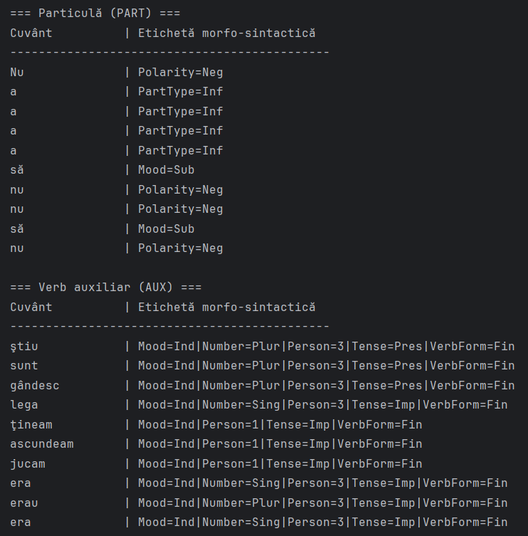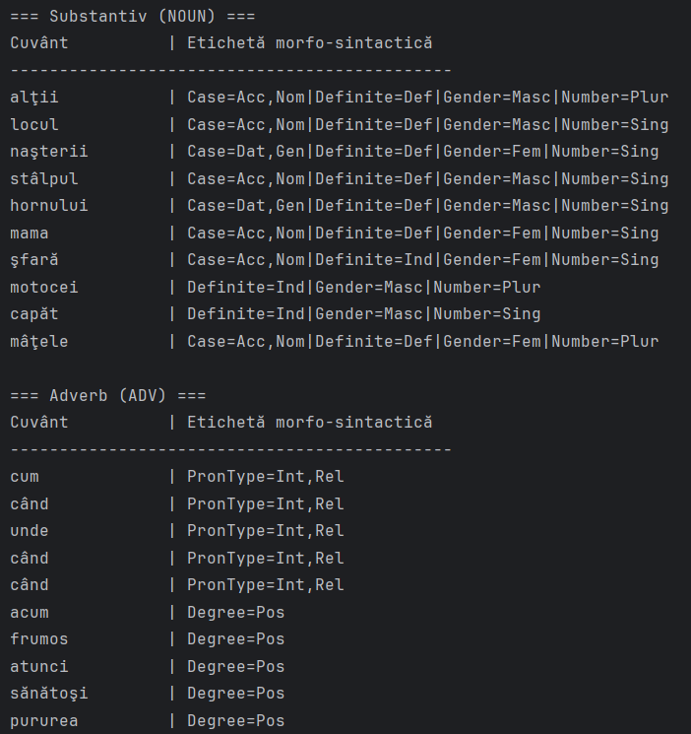
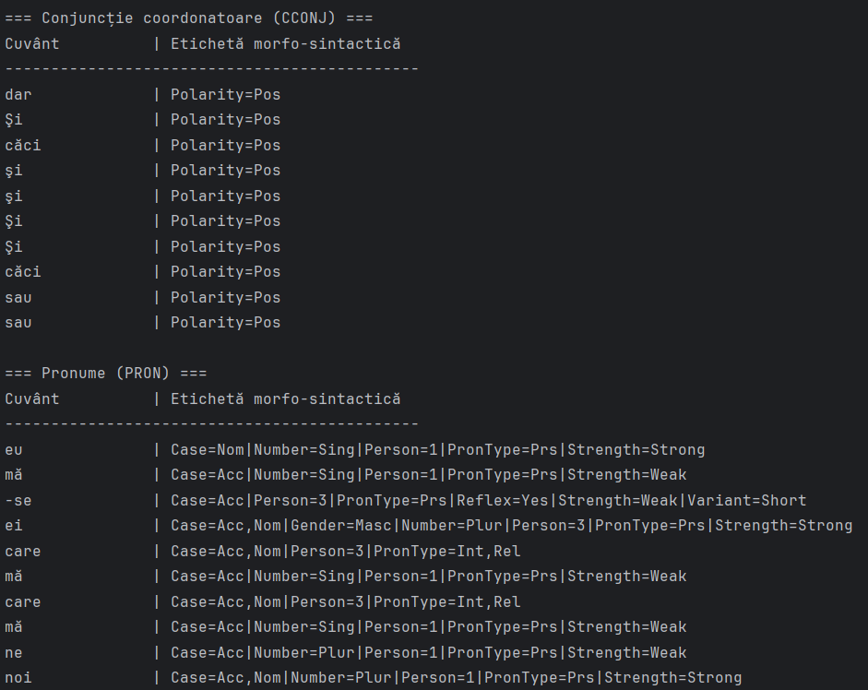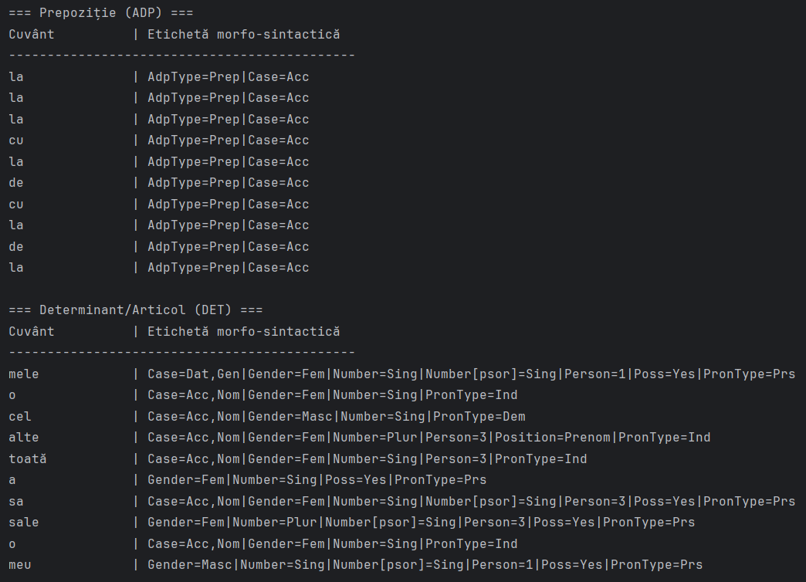

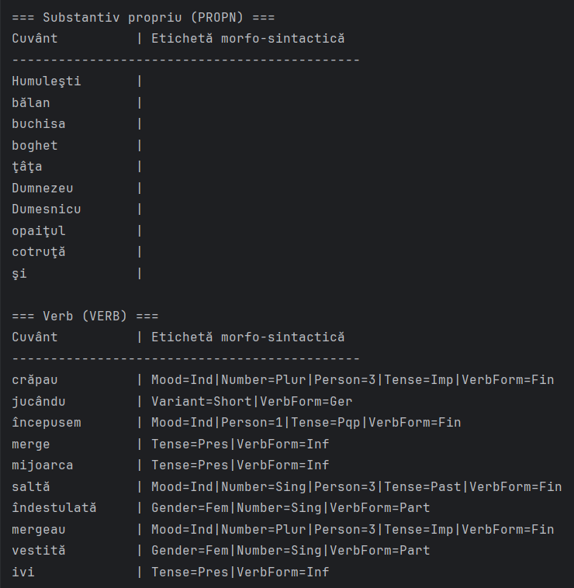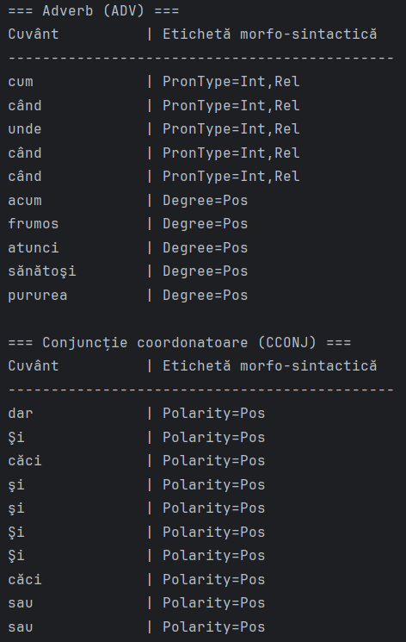

CONCLUZII
Realizarea adnotării morfosintactice manuale a evidențiat rolul esențial al analizei lingvistice în înțelegerea structurii gramaticale a textelor. Această activitate a permis identificarea și clasificarea corectă a părților de vorbire, precum și observarea relațiilor dintre ele în context. Completarea tabelului cu etichete morfosintactice și crearea unei legende explicative au consolidat cunoștințele teoretice privind categoriile gramaticale și valorile lor. Etapa manuală constituie o bază solidă pentru analiza automată ulterioară, oferind o perspectivă practică asupra modului în care sistemele informatice pot recunoaște și procesa structuri lingvistice. În concluzie, adnotarea morfosintactică, fie manuală, fie automată, dezvoltă competențele de analiză a limbajului și contribuie la o înțelegere mai profundă a mecanismelor de procesare a limbajului natural.

BIBLIOGRAFIE

1. Povesti-pentru-copii. Amintiri din copilărie I
Disponibil: https://www.povesti-pentru-copii.com/ion-creanga/amintiri-din-copilarie-I.html

